续表
1
(YAKK 系列 6kV)
功
率
电
流
A
效
率
%
功率 堵转转矩 堵转电流 最大转矩
因数
噪声
(Lw)
飞轮
重量
型
号
力矩
kW
COSφ 额定转矩 额定电流 额定转矩
dB（A）
GD2
kg
同步转速 750r/min
YAKK450--8
YAKK450--8
YAKK450--8
220
250
280
28.8 92.9
32.7 93.0
36.6 93.2
0.79
0.79
0.79
0.8
0.8
0.8
6.0
6.0
6.0
1.8
1.8
1.8
102
102
102
128
132
136
4700
4800
4900
4




YAKK450--8
315
41.1 93.4
0.79
0.79
0.80
0.80
0.80
0.80
0.82
0.82
0.82
0.84
0.84
0.84
0.8
6.0
1.8
102
140
5000
YAKK500--8
YAKK500--8
YAKK500--8
YAKK500--8
YAKK560--8
YAKK560--8
YAKK560--8
YAKK630--8
YAKK630--8
YAKK630--8
YAKK630--8
355
400
450
500
46.2 93.5
51.3 93.7
57.7 93.8
63.8 94.2
0.8
0.8
0.8
0.8
6.0
6.0
6.0
6.0
1.8
1.8
1.8
1.8
102
102
102
102
105
105
105
105
105
105
107
180
200
220
240
320
360
400
520
560
600
640
5800
6000
6200
6400
7800
8000
8200
11100
11300
11600
12200
560 71.4 94.4
630 78.2 94.5
710 88.0 94.6
800 99.1 94.7
900 109 94.8
1000 121 94.9
1120 135 95.0
0.70 6.0
0.70 6.0
0.70 6.0
0.70 6.0
0.70 6.0
0.70 6.0
0.70 6.0
1.8
1.8
1.8
1.8
1.8
1.8
1.8
同步转速 600r/min
YAKK450--10
YAKK450--10
YAKK500--10
YAKK500--10
YAKK500--10
YAKK500--10
YAKK500--10
220
250
280
315
355
400
450
30.6 92.1
34.8 92.3
38.8 92.5
43.0 92.8
48.3 93.0
54.3 93.3
61.0 93.4
0.75
0.75
0.75
0.76
0.76
0.76
0.76
0.78
0.78
0.78
0.78
0.80
0.80
0.80
0.80
0.80
0.80
0.80
0.80
0.80
0.80
6.0
6.0
6.0
6.0
6.0
6.0
6.0
1.8
1.8
1.8
1.8
1.8
1.8
1.8
99
102
102
102
102
102
102
102
105
105
105
105
105
105
134
140
160
180
200
220
240
380
410
440
560
600
640
680
4200
4400
4600
4800
5000
5200
5400
7700
7900
8100
10600
10800
11100
11500
YAKK5601--10 500 65.9 93.6
YAKK5602--10 560 73.7 93.7
YAKK5603--10 630 82.9 93.8
YAKK6301--10 710 93.2 94.0
YAKK6302--10 800 102 94.2
0.70 6.0
0.70 6.0
0.70 6.0
0.70 6.0
0.70 6.0
0.70 6.0
0.70 6.0
1.8
1.8
1.8
1.8
1.8
1.8
1.8
YAKK6303--10 900 115
94.3
YAKK6304--10 1000 127 94.4
同步转速 500r/min
YAKK500--12
YAKK500--12
YAKK500--12
YAKK500--12
220
250
280
315
31.9 92.2
36.1 92.5
40.4 92.7
45.4 92.8
49.6 93.0
55.7 93.3
62.7 93.4
69.4 93.7
75.6 93.8
84.9 93.9
95.6 94.0
0.72
0.72
0.72
0.72
0.74
0.74
0.74
0.74
0.76
0.76
0.76
0.8
0.8
0.8
0.8
6.0
6.0
6.0
6.0
1.8
1.8
1.8
1.8
99
200
210
220
230
380
400
420
600
640
680
720
4400
4600
102
102
102
102
102
102
102
105
105
105
4800
5000
YAKK560--12 355
YAKK560--12 400
YAKK560--12 450
YAKK630--12 500
YAKK630--12 560
YAKK630--12 630
YAKK630--12 710
0.70 6.0
0.70 6.0
0.70 6.0
0.70 6.0
0.70 6.0
0.70 6.0
0.70 6.0
1.8
7800
8000
8200
10700
10900
11300
11700
1.8
1.8
1.8
1.8
1.8
1.8
表
2
(YAKS 系列 6kV)
5

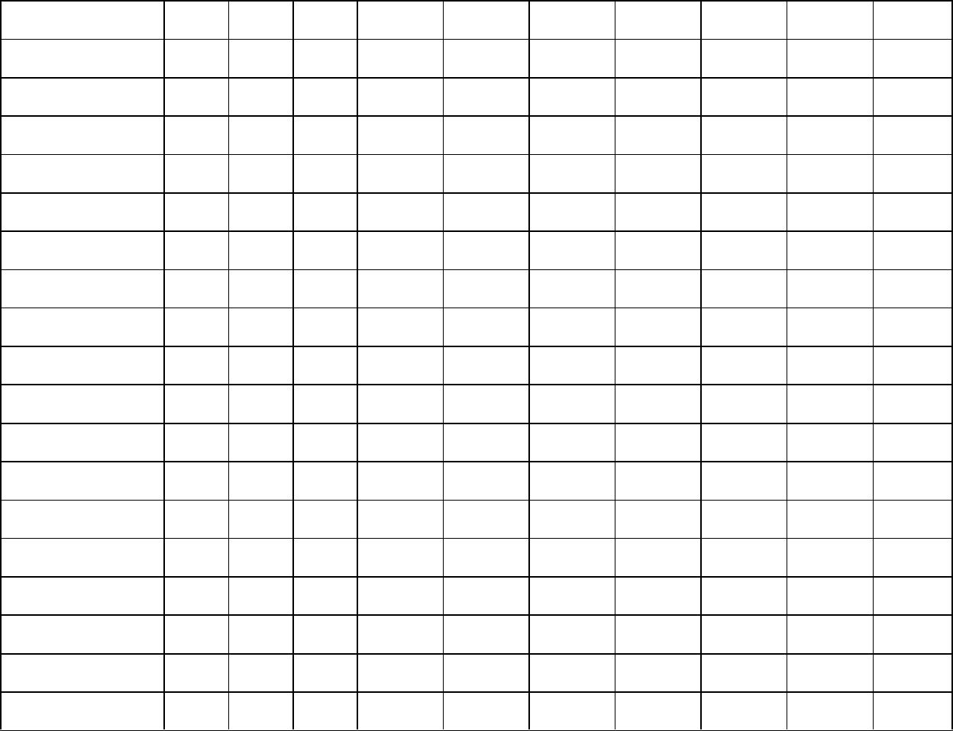
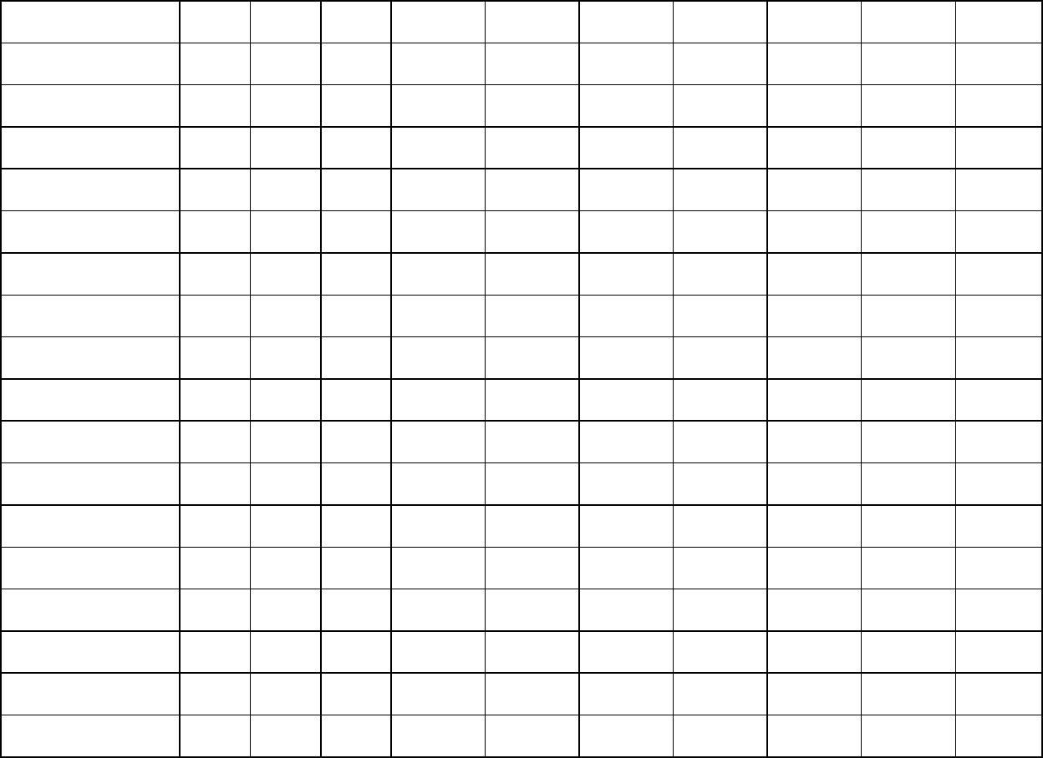

噪声
(Lw)
型
号
功
率
电
流
A
效
率
%
功率 堵转转矩 堵转电流 最大转矩
因数
飞轮
重量
力矩
dB（A）
kW
COSφ 额定转矩 额定电流 额定转矩
GD2
kg
同步转速 3000r/min
YAKS400--2
YAKS400--2
YAKS400--2
YAKS400--2
YAKS450--2
YAKS450--2
YAKS450--2
YAKS450--2
YAKS500--2
YAKS500--2
YAKS500--2
YAKS500--2
YAKS560--2
YAKS560--2
YAKS560--2
YAKS630--2
YAKS630--2
YAKS630--2
355
400
450
500
560
630
710
800
900
42.4 93.7
47.6 94.1
53.3 94.4
58.5 94.6
65.4 94.7
73.4 94.9
82.7 95.0
92.9 95.2
105 95.3
0.86
0.86
0.86
0.87
0.87
0.87
0.87
0.87
0.87
0.88
0.88
0.88
0.88
0.88
0.88
0.88
0.88
0.88
0.60
0.60
0.60
0.60
0.60
0.60
0.60
0.60
0.60
0.60
0.60
0.60
0.60
0.60
0.60
0.60
0.60
0.60
7.0
7.0
7.0
7.0
7.0
7.0
7.0
7.0
7.0
7.0
7.0
7.0
7.0
7.0
7.0
7.0
7.0
7.0
1.8
1.8
1.8
1.8
1.8
1.8
1.8
1.8
1.8
1.8
1.8
1.8
1.8
1.8
1.8
1.8
1.8
1.8
102
102
102
102
104
104
104
104
104
104
105
105
105
105
105
105
107
107
20
22
3400
3600
3800
4000
4400
4600
4800
5000
5800
6000
6200
6400
8500
8700
9000
9900
10300
10800
24
26
52
56
60
64
80
1000 115 95.4
1120 128 95.5
1250 143 95.6
1400 160 95.4
1600 183 95.5
1800 206 95.6
2000 229 95.7
2240 256 95.8
2500 285 95.9
86
92
98
120
140
160
200
220
240
同步转速 1500r/min
YAKS400--4
YAKS400--4
YAKS400--4
YAKS400--4
YAKS400--4
YAKS450--4
YAKS450--4
YAKS450--4
YAKS450--4
YAKS500--4
YAKS500--4
YAKS500--4
YAKS500--4
YAKS560--4
YAKS560--4
YAKS560--4
YAKS630--4
YAKS630--4
YAKS630--4
280
315
355
400
450
500
560
630
710
800
900
33.5 93.5
37.7 93.6
42.3 93.8
47.7 94.0
53.5 94.2
58.6 94.3
65.5 94.5
73.5 94.8
82.7 95.0
93.0 95.1
105 95.2
0.86
0.86
0.86
0.86
0.86
0.87
0.87
0.87
0.87
0.87
0.87
0.87
0.88
0.88
0.88
0.88
0.88
0.88
0.88
0.80
0.80
0.80
0.80
0.80
0.80
0.80
0.80
0.80
0.70
0.70
0.70
0.70
0.60
0.60
0.60
0.60
0.60
0.60
6.5
6.5
6.5
6.5
6.5
6.5
6.5
6.5
6.5
6.5
6.5
6.5
6.5
6.5
6.5
6.5
6.5
6.5
6.5
1.8
1.8
1.8
1.8
1.8
1.8
1.8
1.8
1.8
1.8
1.8
1.8
1.8
1.8
1.8
1.8
1.8
1.8
1.8
102
102
102
102
102
102
104
104
104
104
104
104
105
105
105
105
105
105
106
28
32
2800
3000
3200
3300
3400
4200
4400
4600
4800
5400
5600
5800
6000
8000
8300
8700
10600
10900
11200
36
40
44
80
84
88
92
160
170
180
190
220
240
260
360
400
440
1000 116 95.3
1120 128 95.4
1250 144 95.2
1400 161 95.3
1600 183 95.4
1800 206 95.5
2000 229 95.6
2240 256 95.7
续表
2
(YAKS 系列 6kV)
6


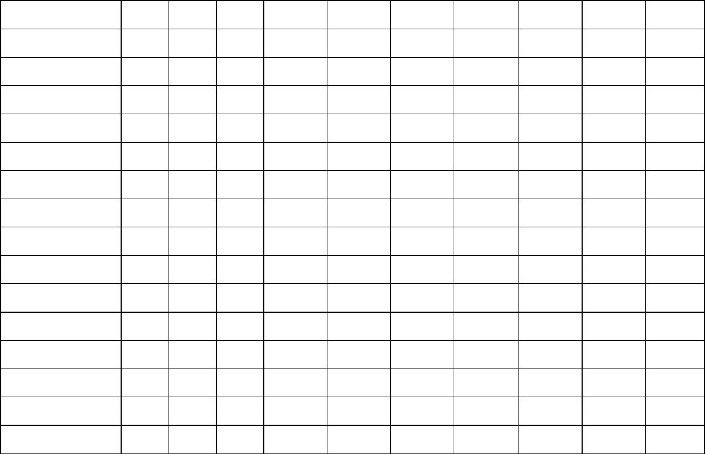
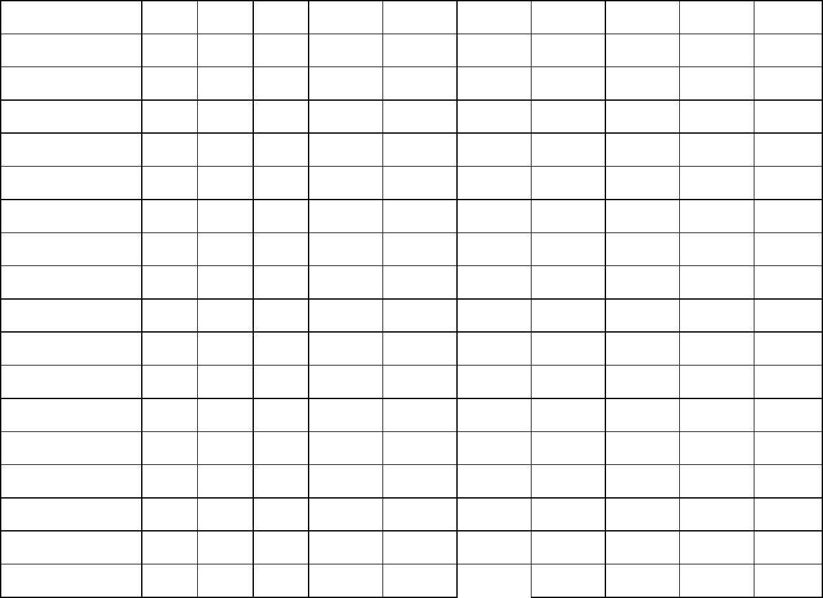

噪声
(Lw)
功
率
电
流
A
效
率
%
功率 堵转转矩 堵转电流 最大转矩
因数
飞轮
重量
型
号
力矩
dB（A）
kW
COSφ 额定转矩 额定电流 额定转矩
GD2
kg
同步转速 1000r/min
YAKS400--6
YAKS400--6
YAKS400--6
YAKS400--6
YAKS450--6
YAKS450--6
YAKS450--6
YAKS450--6
YAKS500--6
YAKS500--6
YAKS500--6
YAKS500--6
YAKS560--6
YAKS560--6
YAKS560--6
YAKS630--6
YAKS630--6
YAKS630--6
220
250
280
315
355
400
450
500
560
630
710
800
27.8 93.0
31.4 93.3
34.7 93.5
39.0 93.7
43.8 93.9
49.3 94.0
54.7 94.3
59.9 94.5
66.9 94.7
75.2 94.8
84.6 95.0
96.6 95.2
0.82
0.82
0.83
0.83
0.83
0.83
0.84
0.85
0.85
0.85
0.85
0.85
0.85
0.85
0.85
0.86
0.86
0.86
0.80
0.80
0.80
0.80
0.80
0.80
0.80
0.80
0.70
0.70
0.70
0.70
0.70
0.70
0.70
0.70
0.70
0.70
6.5
6.5
6.5
6.5
6.5
6.5
6.5
6.5
6.5
6.5
6.5
6.5
6.5
6.5
6.5
6.5
6.5
6.5
1.8
1.8
1.8
1.8
1.8
1.8
1.8
1.8
1.8
1.8
1.8
1.8
1.8
1.8
1.8
1.8
1.8
1.8
98
52
56
3200
3400
3600
3800
4200
4400
4600
4800
6000
6200
6400
6600
9100
9300
9600
9800
10500
11000
100
100
100
100
100
100
100
103
103
103
103
103
103
105
105
105
105
60
64
96
104
108
116
180
200
220
240
260
280
300
440
480
520
900 107 95.0
1000 119 95.1
1120 133 95.2
1250 147 95.3
1400 164 95.4
1600 187 95.5
同步转速 750r/min
YAKS450--8
YAKS450--8
YAKS450--8
YAKS450--8
YAKS450--8
YAKS500--8
YAKS500--8
YAKS500--8
YAKS500--8
YAKS560--8
YAKS560--8
YAKS560--8
YAKS630--8
YAKS630--8
YAKS630--8
YAKS630--8
220
250
280
315
355
400
450
500
560
29.2 92.9
32.7 93.0
36.6 93.2
40.6 93.4
45.7 93.5
51.3 93.7
57.0 93.8
63.0 94.3
69.6 94.4
0.78
0.79
0.79
0.80
0.80
0.80
0.81
0.81
0.82
0.82
0.82
0.82
0.84
0.84
0.84
0.84
0.80
0.80
0.80
0.80
0.80
0.80
0.80
0.80
0.80
0.70
0.70
0.70
0.70
0.70
0.70
0.70
6.0
6.0
6.0
6.0
6.0
6.0
6.0
6.0
6.0
6.0
6.0
6.0
6.0
6.0
6.0
6.0
1.8
1.8
1.8
1.8
1.8
1.8
1.8
1.8
1.8
1.8
1.8
1.8
1.8
1.8
1.8
1.8
96
98
110
120
130
140
150
180
200
220
240
320
350
380
480
520
560
600
4400
4600
4800
5000
5200
6000
6200
6400
6600
8700
8900
9100
10000
10500
11000
11500
98
98
98
98
98
98
100
100
100
100
100
100
102
102
630 78.2 94.5
710 88.0 94.6
800 99.1 94.7
900 109 94.8
1000 121 94.9
1120 135 95.0
1250 151 95.1
续表
2
(YAKS 系列 6kV)
噪声
(Lw)
型
号
功
率
电
流
A
效
率
%
功率 堵转转矩 堵转电流 最大转矩
因数
飞轮
重量
力矩
dB（A）
kW
COSφ 额定转矩 额定电流 额定转矩
GD2
kg
同步转速 600r/min
7


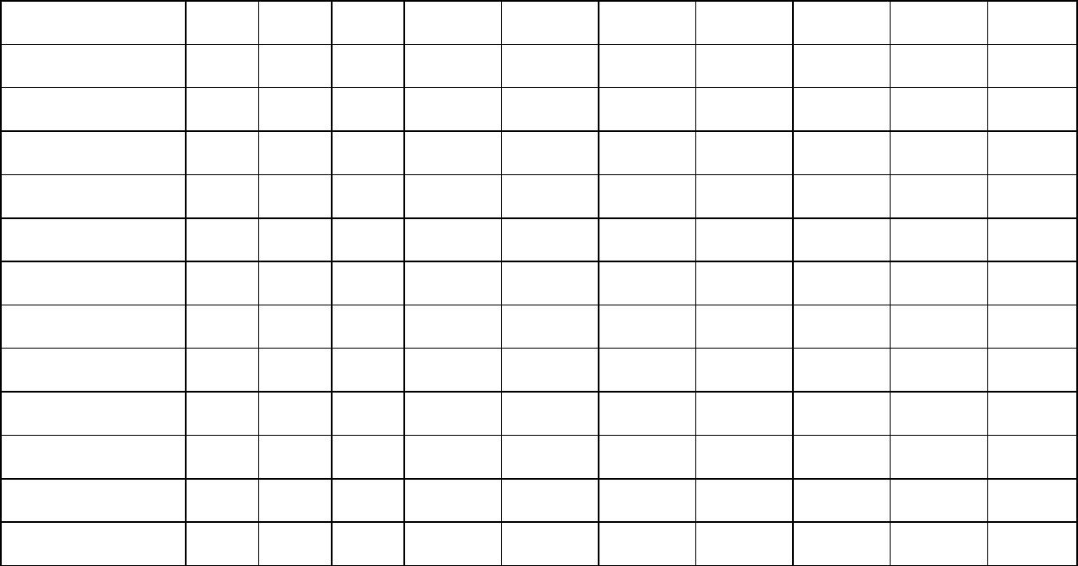
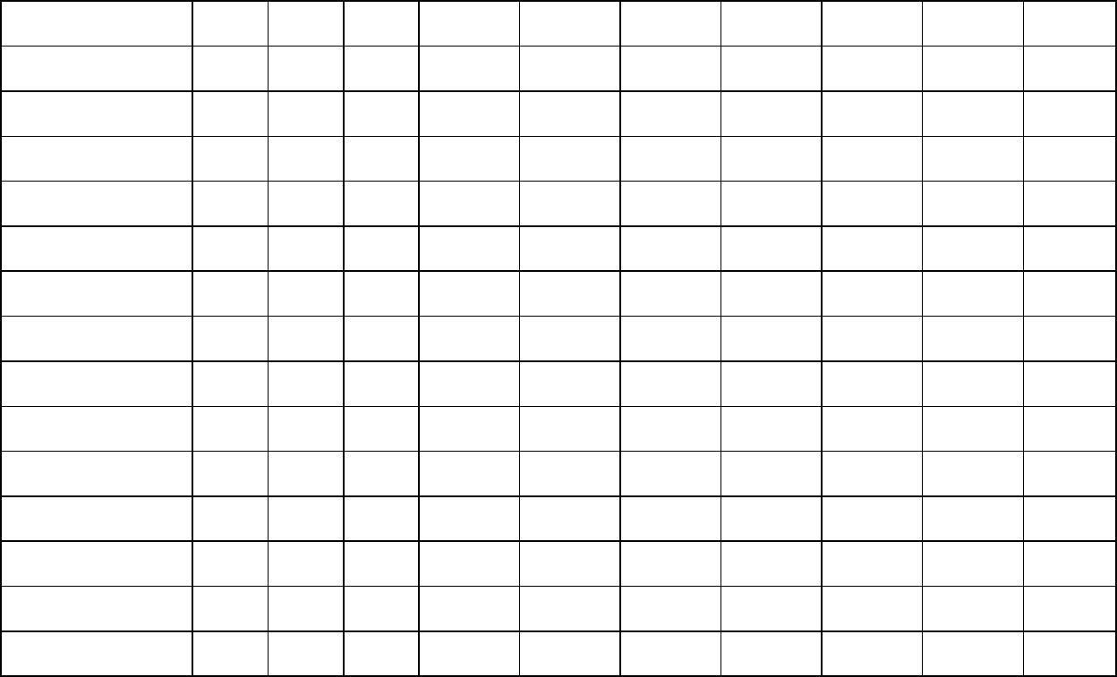
YAKS450--10
YAKS450--10
YAKS450--10
YAKS500--10
YAKS500--10
YAKS500--10
YAKS500--10
YAKS500--10
YAKS560--10
YAKS560--10
YAKS560--10
YAKS630--10
YAKS630--10
YAKS630--10
YAKS630--10
220
250
280
315
355
400
450
500
29.9 92.1
33.4 92.3
37.3 92.5
41.4 92.6
46.6 92.8
51.6 93.3
58.0 93.4
64.3 93.6
0.77
0.78
0.78
0.79
0.79
0.80
0.80
0.80
0.78
0.78
0.78
0.80
0.80
0.80
0.80
0.80
0.80
0.80
0.80
0.80
0.80
0.80
0.80
0.70
0.70
0.70
0.70
0.70
0.70
0.70
6.0
6.0
6.0
6.0
6.0
6.0
6.0
6.0
6.0
6.0
6.0
6.0
6.0
6.0
6.0
1.8
1.8
1.8
1.8
1.8
1.8
1.8
1.8
1.8
1.8
1.8
1.8
1.8
1.8
1.8
96
98
120
130
140
160
180
200
220
240
360
400
440
600
640
680
720
4000
4200
4400
4600
4800
5000
5200
5400
8600
8800
9000
9800
10300
10800
11300
98
98
98
98
98
98
560 73.7 93.7
630 82.9 93.8
710 93.2 94.0
800 102 94.2
100
100
100
100
100
100
102
900 115
94.3
1000 127 94.4
1120 142 94.6
同步转速 500r/min
YAKS500--12
YAKS500--12
YAKS500--12
YAKS500--12
YAKS500--12
YAKS500--12
YAKS560--12
YAKS560--12
YAKS560--12
YAKS630--12
YAKS630--12
YAKS630--12
YAKS630--12
220
250
280
315
355
400
450
500
560
630
710
800
900
31.6 91.8
35.8 92.0
39.5 92.2
43.7 92.4
49.2 92.6
55.3 92.8
62.7 93.4
69.4 93.7
75.6 93.8
84.9 93.9
95.6 94.0
108 94.2
121 94.3
0.73
0.73
0.74
0.75
0.75
0.75
0.74
0.74
0.76
0.76
0.76
0.76
0.76
0.80
0.80
0.80
0.80
0.80
0.80
0.70
0.70
0.70
0.70
0.70
0.70
0.70
6.0
6.0
6.0
6.0
6.0
6.0
6.0
6.0
6.0
6.0
6.0
6.0
6.0
1.8
1.8
1.8
1.8
1.8
1.8
1.8
1.8
1.8
1.8
1.8
1.8
1.8
96
98
150
160
180
200
220
240
360
400
440
640
700
760
800
4000
4200
4400
4600
4800
5000
8700
8900
9100
10000
10500
11000
11500
98
98
98
98
98
98
100
100
100
100
100
表
3
(YAKK 系列 10kV)
噪声
(Lw)
型
号
功
率
电
流
A
效
率
%
功率 堵转转矩 堵转电流 最大转矩
因数
飞轮
重量
力矩
dB（A）
kW
COSφ 额定转矩 额定电流 额定转矩
GD2
kg
同步转速 3000r/min
YAKK450--2
YAKK450--2
YAKK450--2
YAKK450--2
YAKK450--2
YAKK450--2
YAKK450--2
YAKK500--2
YAKK500--2
YAKK500--2
YAKK500--2
200
220
250
280
315
355
400
450
500
560
630
14.9 92.4
16.3 92.5
18.6 92.6
20.7 92.8
23.3 93.1
25.8 93.4
29.0 93.7
32.5 94.0
36.0 94.2
40.3 94.4
44.7 94.6
0.84
0.84
0.84
0.84
0.84
0.85
0.85
0.85
0.85
0.85
0.86
0.60
0.60
0.60
0.60
0.60
0.60
0.60
0.60
0.60
0.60
0.60
7.0
7.0
7.0
7.0
7.0
7.0
7.0
7.0
7.0
7.0
7.0
1.8
1.8
1.8
1.8
1.8
1.8
1.8
1.8
1.8
1.8
1.8
109
109
111
111
111
111
111
111
111
112
112
40
44
48
52
56
60
64
80
86
92
100
4400
4500
4600
4700
4800
4900
5000
5200
5400
5600
5800
8

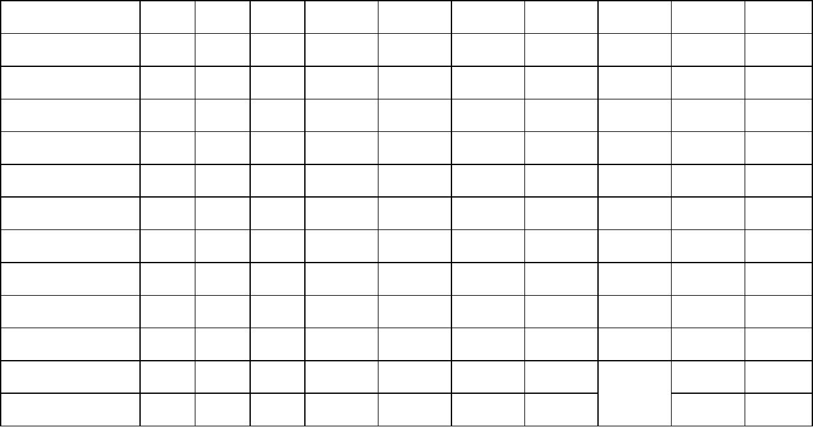

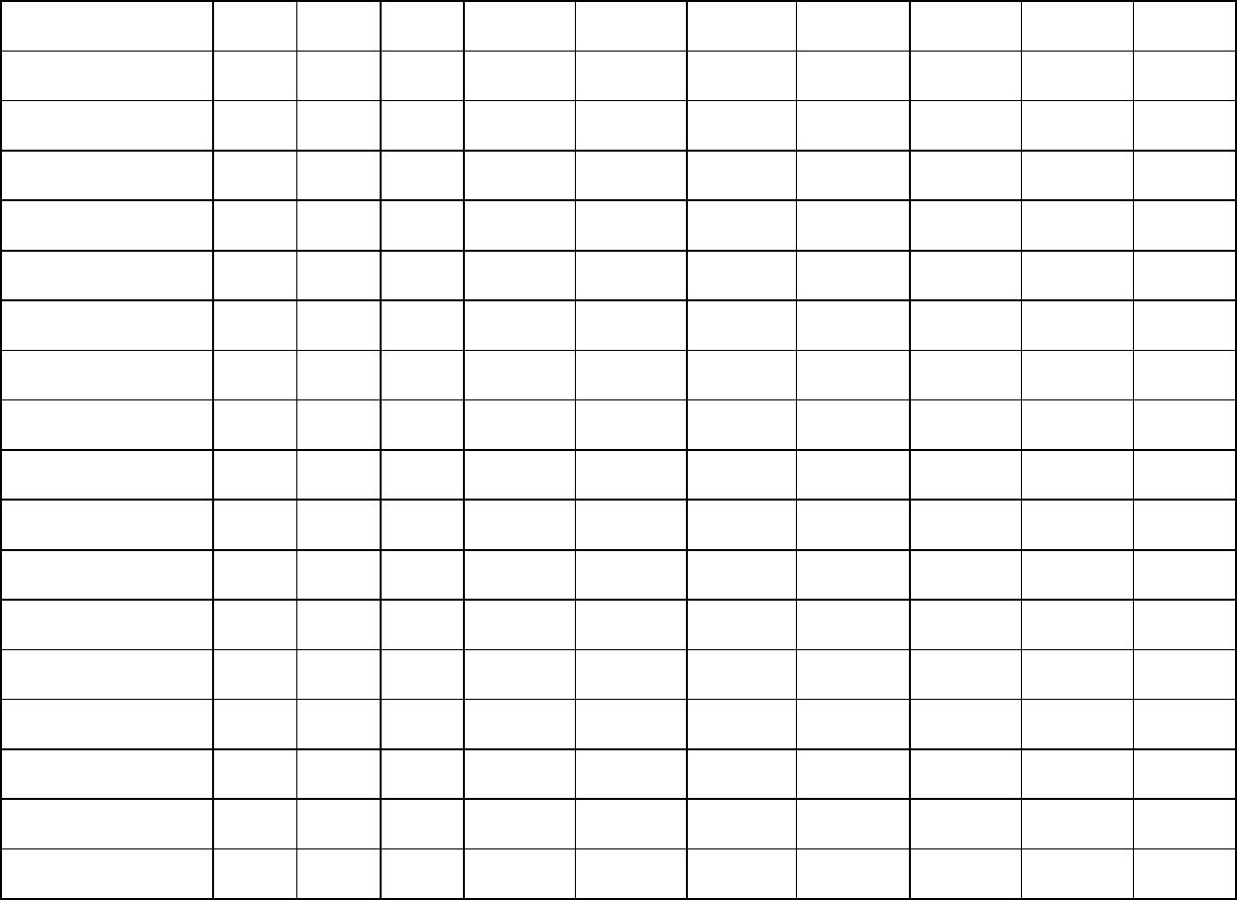

YAKK560--2
YAKK560--2
YAKK560--2
YAKK560--2
YAKK630--2
YAKK630--2
YAKK630--2
YAKK630--2
710
800
900
50.3 94.7
56.7 94.8
63.6 95.0
0.86
0.86
0.86
0.86
0.86
0.86
0.87
0.87
0.60
0.60
0.60
0.60
0.60
0.60
0.60
0.60
7.0
7.0
7.0
7.0
7.0
7.0
7.0
7.0
1.8
1.8
1.8
1.8
1.8
1.8
1.8
1.8
112
112
112
112
113
113
113
113
130
140
150
160
160
180
200
220
9300
9500
9700
1000 70.6 95.1
1120 79.0 95.2
1250 88.1 95.3
1400 97.4 95.4
10000
11400
11700
12200
12700
1600 111
95.5
同步转速 1500r/min
YAKK450--4
YAKK450--4
YAKK450--4
YAKK450--4
YAKK450--4
YAKK450--4
YAKK500--4
YAKK500--4
YAKK500--4
YAKK500--4
YAKK560--4
YAKK560--4
YAKK560--4
YAKK560--4
YAKK630--4
YAKK630--4
YAKK630--4
YAKK630--4
200
220
250
280
315
355
400
450
500
560
630
710
800
900
14.8 92.9
16.3 93.0
18.5 93.1
20.4 93.2
22.9 93.3
25.8 93.5
29.0 93.7
32.6 93.9
36.1 94.0
40.4 94.2
45.3 94.4
51.0 94.6
56.7 94.8
63.7 94.9
0.84
0.84
0.84
0.85
0.85
0.85
0.85
0.85
0.85
0.85
0.85
0.85
0.86
0.86
0.86
0.86
0.87
0.87
0.60
0.60
0.60
0.60
0.60
0.60
0.60
0.60
0.60
0.60
0.60
0.60
0.60
0.60
0.60
0.60
0.60
0.60
6.5
6.5
6.5
6.5
6.5
6.5
6.5
6.5
6.5
6.5
6.5
6.5
6.5
6.5
6.5
6.5
6.5
6.5
1.8
1.8
1.8
1.8
1.8
1.8
1.8
1.8
1.8
1.8
1.8
1.8
1.8
1.8
1.8
1.8
1.8
1.8
106
106
108
108
108
108
108
108
108
111
68
4100
4200
4400
4600
4800
5000
5400
5600
5800
6000
7800
8000
8300
9200
11400
11600
12000
12300
72
76
80
84
88
140
150
160
170
200
220
240
260
360
400
440
480
111
111
111
111
111
113
113
113
1000 70.7 95.0
1120 79.0 95.1
1250 87.1 95.2
1400 97.5 95.3
续表
3
(YAKK 系列 10kV)
噪声
(Lw)
型
号
功
率
电
流
A
效
率
%
功率 堵转转矩 堵转电流 最大转矩
因数
飞轮
重量
力矩
dB（A）
kW
COSφ 额定转矩 额定电流 额定转矩
GD2
kg
同步转速 1000r/min
YAKK450--6
YAKK450--6
YAKK450--6
YAKK450--6
YAKK500--6
YAKK500--6
YAKK500--6
YAKK500--6
YAKK560--6
YAKK560--6
YAKK560--6
YAKK560--6
YAKK630--6
200
15.4 92.6
16.9 92.8
19.2 93.0
21.4 93.3
24.0 93.5
26.7 93.7
30.0 93.8
33.7 94.1
37.3 94.3
41.3 94.4
46.4 94.5
52.0 94.8
58.6 94.9
0.81
0.81
0.81
0.81
0.81
0.82
0.82
0.82
0.82
0.83
0.83
0.83
0.83
0.60
0.60
0.60
0.60
0.60
0.60
0.60
0.60
0.60
0.60
0.60
0.60
0.60
6.0
6.0
6.0
6.0
6.0
6.0
6.0
6.0
6.0
6.0
6.0
6.0
6.0
1.8
1.8
1.8
1.8
1.8
1.8
1.8
1.8
1.8
1.8
1.8
1.8
1.8
102
102
105
105
105
105
105
105
105
108
108
108
108
96
4200
4400
4600
4800
6200
6400
6600
6800
8000
8200
8400
8700
11100
220
250
280
315
355
400
450
500
560
630
710
800
102
108
114
160
180
200
220
240
260
280
300
460
9

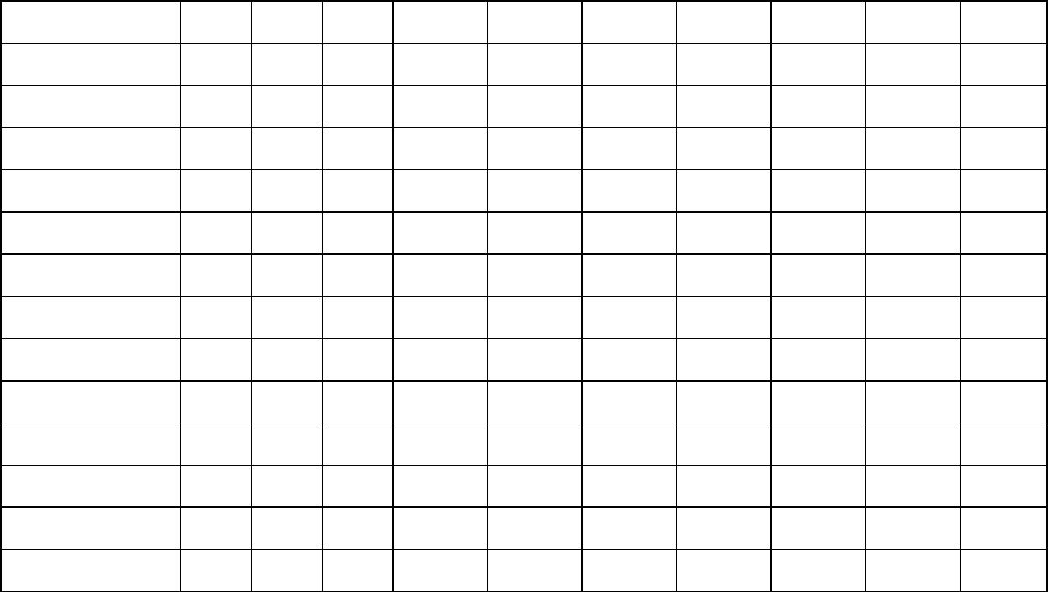
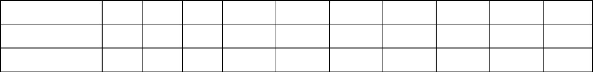
YAKK630--6
YAKK630--6
YAKK630--6
900
65.1 95.0
0.84
0.84
0.84
0.60
0.60
0.60
6.0
6.0
6.0
1.8
1.8
1.8
108
108
110
480
500
520
11400
11900
12300
1000 72.3 95.1
1120 80.9 95.2
同步转速 750r/min
YAKK500--8
YAKK500--8
YAKK500--8
YAKK500--8
YAKK500--8
YAKK560--8
YAKK560--8
YAKK560--8
YAKK560--8
YAKK560--8
YAKK630--8
YAKK630--8
YAKK630--8
YAKK630--8
200
220
250
280
315
355
400
450
500
560
630
710
800
900
16.2 92.7
17.8 92.9
19.9 93.0
22.2 93.2
25.0 93.4
28.1 93.5
31.2 93.7
35.1 93.8
38.8 94.2
43.4 94.4
47.5 94.5
53.5 94.6
60.2 94.7
66.0 94.8
0.77
0.77
0.78
0.78
0.78
0.78
0.79
0.79
0.79
0.79
0.81
0.81
0.81
0.83
0.60
0.60
0.60
0.60
0.60
0.60
0.60
0.60
0.60
0.60
0.60
0.60
0.60
0.60
6.0
6.0
6.0
6.0
6.0
6.0
6.0
6.0
6.0
6.0
6.0
6.0
6.0
6.0
1.8
1.8
1.8
1.8
1.8
1.8
1.8
1.8
1.8
1.8
1.8
1.8
1.8
1.8
99
160
180
200
220
240
300
320
340
360
380
480
520
560
600
6000
6200
6400
6600
6800
8000
8100
8300
8500
8700
11100
11300
11600
12200
99
102
102
102
102
102
102
102
105
105
105
105
105
同步转速 600r/min
YAKK500--10 200
YAKK500--10 220
YAKK500--10 250
YAKK500--10 280
YAKK560--10 315
YAKK560--10 355
YAKK560--10 400
YAKK560--10 450
YAKK560--10 500
YAKK630--10 560
YAKK630--10 630
YAKK630--10 710
YAKK630--10 800
17.0 91.9
18.6 92.1
21.1 92.3
23.6 92.5
26.1 92.8
29.4 93.0
33.0 93.3
37.1 93.4
40.0 93.6
44.8 93.7
50.4 93.8
56.6 94.0
62.0 94.2
0.74
0.74
0.74
0.74
0.75
0.75
0.75
0.75
0.77
0.77
0.77
0.77
0.79
0.60
0.60
0.60
0.60
0.60
0.60
0.60
0.60
0.60
0.60
0.60
0.60
0.60
6.0
6.0
6.0
6.0
6.0
6.0
6.0
6.0
6.0
6.0
6.0
6.0
6.0
1.8
1.8
1.8
1.8
1.8
1.8
1.8
1.8
1.8
1.8
1.8
1.8
1.8
99
180
200
220
240
340
360
380
400
440
600
640
680
720
4600
4800
5000
5200
8000
8100
8200
8400
8600
10600
10800
11100
11500
99
102
102
102
102
102
102
102
105
105
105
105
续表
3
(YAKK 系列 10kV)
噪声
(Lw)
功
率
电
流
A
效
率
%
功率 堵转转矩 堵转电流 最大转矩
因数
飞轮
重量
型
号
力矩
dB（A）
kW
COSφ 额定转矩 额定电流 额定转矩
GD2
kg
同步转速 500r/min
YAKK560--12 200
YAKK560--12 220
YAKK560--12 250
YAKK560--12 280
YAKK560--12 315
YAKK560--12 355
YAKK630--12 400
YAKK630--12 450
18.2 92.0
19.4 92.2
22.0 92.5
24.6 92.7
27.6 92.8
30.2 93.0
34.0 93.3
38.1 93.4
0.69
0.71
0.71
0.71
0.71
0.73
0.73
0.73
0.60
0.60
0.60
0.60
0.60
0.60
0.60
0.60
6.0
6.0
6.0
6.0
6.0
6.0
6.0
6.0
1.8
1.8
1.8
1.8
1.8
1.8
1.8
1.8
99
320
340
360
380
400
440
700
720
8000
8100
8200
8300
8500
8700
10700
10900
99
102
102
102
102
102
102
10

YAKK630--12 500
YAKK630--12 560
42.2 93.7
46.0 93.8
0.73
0.75
0.60
0.60
6.0
6.0
1.8
1.8
102
105
740
760
11300
11700
表
4
(YAKS 系列 10kV)
噪声
(Lw)
型
号
功
率
电
流
A
效
率
%
功率 堵转转矩 堵转电流 最大转矩
因数
飞轮
重量
力矩
dB（A）
kW
COSφ 额定转矩 额定电流 额定转矩
GD2
kg
同步转速 3000r/min
YAKS450--2
YAKS450--2
YAKS450--2
YAKS450--2
YAKS450--2
YAKS450--2
YAKS450--2
YAKS450--2
YAKS500--2
YAKS500--2
YAKS500--2
YAKS500--2
YAKS500--2
YAKS560--2
YAKS560--2
YAKS560--7
YAKS560--2
YAKS630--2
YAKS630--2
YAKS630--2
YAKS630--2
200
14.9 92.4
16.3 92.5
18.6 92.6
20.7 92.8
23.3 93.1
25.8 93.4
29.0 93.7
32.5 94.0
36.0 94.2
40.3 94.4
44.7 94.6
50.3 94.7
56.7 94.8
63.6 95.0
0.84
0.84
0.84
0.84
0.84
0.85
0.85
0.85
0.85
0.85
0.86
0.86
0.86
0.86
0.86
0.86
0.86
0.87
0.87
0.87
0.87
0.60
0.60
0.60
0.60
0.60
0.60
0.60
0.60
0.60
0.60
0.60
0.60
0.60
0.60
0.60
0.60
0.60
0.60
0.60
0.60
0.60
7.0
7.0
7.0
7.0
7.0
7.0
7.0
7.0
7.0
7.0
7.0
7.0
7.0
7.0
7.0
7.0
7.0
7.0
7.0
7.0
7.0
1.8
1.8
1.8
1.8
1.8
1.8
1.8
1.8
1.8
1.8
1.8
1.8
1.8
1.8
1.8
1.8
1.8
1.8
1.8
1.8
1.8
100
100
102
102
102
102
102
102
102
104
104
104
104
104
104
105
105
105
105
105
105
30
4500
4600
4700
4800
4900
5000
5100
5200
5600
5800
6000
6200
6400
8300
8500
8700
9000
9600
9900
10300
10800
220
250
280
315
355
400
450
500
560
630
710
800
900
34
38
42
46
50
54
58
84
88
92
96
100
130
140
150
160
180
200
220
240
1000 70.6 95.1
1120 79.0 95.2
1250 88.0 95.3
1400 97.4 95.4
1600 111
95.5
1800 125 95.6
2000 139 95.7
同步转速 1500r/min
YAKS450--4
YAKS450--4
YAKS450--4
YAKS450--4
YAKS450--4
YAKS450--4
YAKS450--4
YAKS450--4
YAKS500--4
YAKS500--4
YAKS500--4
YAKS500--4
YAKS500--4
YAKS560--4
YAKS560--4
YAKS560--4
200
220
250
280
315
355
400
450
500
560
630
710
800
900
14.8 92.9
16.3 93.0
18.5 93.1
20.4 93.2
22.9 93.3
25.8 93.5
29.0 93.7
32.6 93.9
36.1 94.0
40.4 94.2
45.3 94.4
51.0 94.6
56.7 94.8
63.7 94.9
0.84
0.84
0.84
0.85
0.85
0.85
0.85
0.85
0.85
0.85
0.85
0.85
0.86
0.86
0.86
0.86
0.60
0.60
0.60
0.60
0.60
0.60
0.60
0.60
0.60
0.60
0.60
0.60
0.60
0.60
0.60
0.60
6.5
6.5
6.5
6.5
6.5
6.5
6.5
6.5
6.5
6.5
6.5
6.5
6.5
6.5
6.5
6.5
1.8
1.8
1.8
1.8
1.8
1.8
1.8
1.8
1.8
1.8
1.8
1.8
1.8
1.8
1.8
1.8
100
100
102
102
102
102
102
102
102
104
104
104
104
104
104
105
64
4300
4400
4500
4600
4700
4800
5000
5200
5400
5600
5800
6000
6200
8000
8100
8300
68
72
76
80
84
88
92
160
170
180
190
200
210
220
230
1000 70.7 95.0
1120 79.1 95.1
11


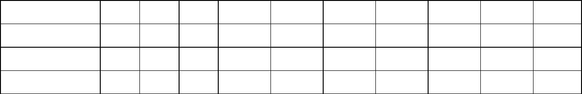
YAKS560--4
YAKS630--4
YAKS630--4
YAKS630--4
1250 87.1 95.2
1400 97.5 95.3
0.87
0.87
0.87
0.87
0.60
0.60
0.60
0.60
6.5
6.5
6.5
6.5
1.8
1.8
1.8
1.8
105
105
105
105
240
420
440
460
8700
10600
10900
11200
1600 111
95.4
1800 125 95.5
续表
4
(YAKS 系列 10kV)
噪声
(Lw)
功
率
电
流
A
效
率
%
功率 堵转转矩 堵转电流 最大转矩
因数
飞轮
重量
型
号
力矩
dB（A）
kW
COSφ 额定转矩 额定电流 额定转矩
GD2
kg
同步转速 1000r/min
YAKS450--6
YAKS450--6
YAKS450--6
YAKS450--6
YAKS450--6
YAKS500--6
YAKS500--6
YAKS500--6
YAKS500--6
YAKS500--6
YAKS560--6
YAKS560--6
YAKS560--6
YAKS560--6
YAKS630--6
YAKS630--6
YAKS630--6
YAKS630--6
200
15.4 92.6
16.9 92.8
19.2 93.0
21.4 93.3
24.0 93.5
26.7 93.7
30.0 93.8
33.7 94.1
37.3 94.3
41.3 94.4
46.4 94.5
52.1 94.8
58.6 94.9
65.1 95.0
0.81
0.81
0.81
0.81
0.81
0.82
0.82
0.82
0.82
0.83
0.83
0.83
0.83
0.84
0.84
0.84
0.85
0.85
0.60
0.60
0.60
0.60
0.60
0.60
0.60
0.60
0.60
0.60
0.60
0.60
0.60
0.60
0.60
0.60
0.60
0.60
6.0
6.0
6.0
6.0
6.0
6.0
6.0
6.0
6.0
6.0
6.0
6.0
6.0
6.0
6.0
6.0
6.0
6.0
1.8
1.8
1.8
1.8
1.8
1.8
1.8
1.8
1.8
1.8
1.8
1.8
1.8
1.8
1.8
1.8
1.8
1.8
98
86
4200
4300
4400
4500
4600
6000
6200
6400
6600
6800
8900
9100
9300
9600
9800
10000
10500
11000
220
250
280
315
355
400
450
500
560
630
710
800
900
98
92
100
100
100
100
100
100
100
103
103
103
103
103
103
105
105
105
98
104
110
160
180
200
220
240
260
280
300
320
400
440
480
520
1000 72.3 95.1
1120 80.9 95.2
1250 89.1 95.3
1400 99.7 95.4
同步转速 750r/min
YAKS500--8
YAKS500--8
YAKS500--8
YAKS500--8
YAKS500--8
YAKS500--8
YAKS500--8
YAKS560--8
YAKS560--8
YAKS560--8
YAKS560--8
YAKS560--8
YAKS630--8
YAKS630--8
YAKS630--8
YAKS630--8
200
220
250
280
315
355
400
450
500
560
630
710
800
900
16.2 92.7
17.8 92.9
19.9 93.0
22.2 93.2
25.0 93.4
28.1 93.5
31.2 93.7
35.1 93.8
38.8 94.2
43.4 94.4
47.5 94.5
53.5 94.6
60.2 94.7
66.0 94.8
0.77
0.77
0.78
0.78
0.78
0.78
0.79
0.79
0.79
0.79
0.81
0.81
0.81
0.83
0.83
0.83
0.60
0.60
0.60
0.60
0.60
0.60
0.60
0.60
0.60
0.60
0.60
0.60
0.60
0.60
0.60
0.60
6.0
6.0
6.0
6.0
6.0
6.0
6.0
6.0
6.0
6.0
6.0
6.0
6.0
6.0
6.0
6.0
1.8
1.8
1.8
1.8
1.8
1.8
1.8
1.8
1.8
1.8
1.8
1.8
1.8
1.8
1.8
1.8
96
96
120
140
160
180
200
220
240
260
320
340
360
380
520
560
600
640
5400
5600
5800
6000
6200
6400
6600
8300
8500
8700
8900
9100
10000
10500
11000
11500
98
98
98
98
98
98
98
100
100
100
100
100
100
102
1000 73.3 94.9
1120 82.0 95.0
12

续表
4
(YAKS 系列 10kV)
噪声
(Lw)
型
号
功
率
电
流
A
效
率
%
功率 堵转转矩 堵转电流 最大转矩
因数
飞轮
重量
力矩
dB（A）
kW
COSφ 额定转矩 额定电流 额定转矩
GD2
kg
同步转速 600r/min
YAKS500--10
YAKS500--10
YAKS500--10
YAKS500--10
YAKS500--10
YAKS500--10
YAKS560--10
YAKS560--10
YAKS560--10
YAKS560--10
YAKS560--10
YAKS630--10
YAKS630--10
YAKS630--10
YAKS630--10
200
17.0 91.9
18.6 92.1
21.1 92.3
23.6 92.5
26.1 92.8
29.4 93.0
33.0 93.3
36.1 93.4
40.0 93.6
44.8 93.7
50.4 93.8
56.6 94.0
62.1 94.2
69.7 94.4
0.74
0.74
0.74
0.74
0.75
0.75
0.75
0.77
0.77
0.77
0.77
0.77
0.79
0.79
0.79
0.60 6.0
0.60 6.0
0.60 6.0
0.60 6.0
0.60 6.0
0.60 6.0
0.60 6.0
0.60 6.0
0.60 6.0
0.60 6.0
0.60 6.0
0.60 6.0
0.60 6.0
0.60 6.0
0.60 6.0
1.8
1.8
1.8
1.8
1.8
1.8
1.8
1.8
1.8
1.8
1.8
1.8
1.8
1.8
1.8
96
96
150
160
170
180
200
220
240
320
360
400
440
560
600
640
680
4500
4600
4700
4800
5000
5200
8200
8400
8600
8800
9000
9800
10300
10800
11300
220
250
280
315
355
400
450
500
560
630
710
800
900
98
98
98
98
98
98
98
100
100
100
100
100
100
1000 77.3 94.5
同步转速 500r/min
YAKS560--12
YAKS560--12
YAKS560--12
YAKS560--12
YAKS560--12
YAKS560--12
YAKS560--12
YAKS560--12
YAKS630--12
YAKS630--12
YAKS630--12
YAKS630--12
200
220
250
280
315
355
400
450
500
560
630
710
18.2 92.0
19.4 92.2
22.0 92.5
24.6 92.7
27.6 92.8
30.2 93.0
34.0 93.3
38.1 93.4
42.2 93.7
46.0 93.8
51.6 93.9
58.1 94.0
0.69
0.71
0.71
0.71
0.71
0.73
0.73
0.73
0.73
0.75
0.75
0.75
0.60
0.60
0.60
0.60
0.60
0.60
0.60
0.60
0.60
0.60
0.60
0.60
6.0
6.0
6.0
6.0
6.0
6.0
6.0
6.0
6.0
6.0
6.0
6.0
1.8
1.8
1.8
1.8
1.8
1.8
1.8
1.8
1.8
1.8
1.8
1.8
98
98
370
380
390
400
410
420
430
440
660
700
740
780
8000
8100
8200
8300
8500
8700
8900
9100
10000
10500
11000
11500
98
98
98
98
98
98
98
100
100
100

